ТАЙЛАНД - обиколка на СЕВЕРЕН ТАЙЛАНД
и почивка на о-в Пукет
От планинските райони до крайбрежието - пътуване в страната на слоновете
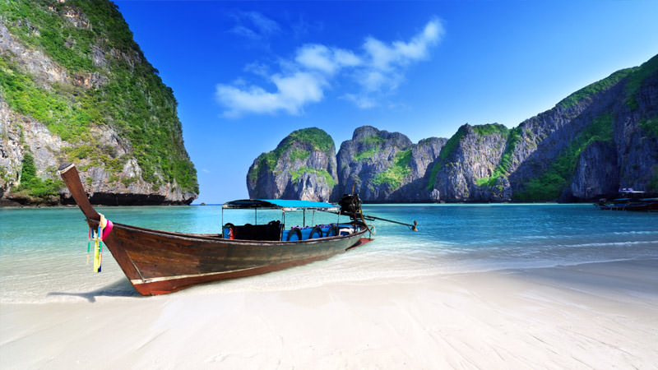
11 дни / 9 нощувки / 10 закуски
Дата: от 28 ноември до 08 декември 2019 г.
По маршрут: София – Доха – Чанг Май – остров Пукет – островите Симилан - островна група Краби - Доха – София
1 ден София - Доха – Чанг Май
Среща на летище София за полет на QATAR AIRWAYS за Доха в 12.25 ч. В 18.15 ч. кацане в катарската столица и в 20.10 ч. полет за Чанг Май.
2 ден Чанг Май
В 06.00 ч. кацане на летището в Чанг Май – един от главните градове в страната и административен център на Северен Тайланд. Чанг Май е живописен град, разположен в полите на планинската област на Тайланд. Неговата дълга история на столица на кралство Лан На е предпоставка както за важното място, което заема днес, така и за голямото му културно и историческо богатство. Трансфер и ранно настаняване в хотел. Закуска. Кратка почивка. Начало на обиколката на Чанг Май /включена в пакетната цена / с посещение на най - почитания храм в района Уат дой Сутеп. Криволичещ път отвежда до едноименния връх, на който се намира храмът, и от който се разкрива прекрасна гледка към намиращия се в ниското град. Храмът разполага с богата колекция от статуи на Буда и красива позлатена ступа. След връщане в града, обиколката продължава с посещението на храм Уат пра Синг, построен през XIV в., както и на фабрика за производство на традиционните за района чадъри от оризова хартия. Обяд в местен ресторант. Връщане в хотела. Нощувка.
3 ден Чанг Май – Чанг Рай
Закуска. Свободно време в Чанг Май или по желание и срещу допълнително заплащане отпътуване за намиращия се още по на север Чанг Рай. Макар и не голям, градът е посещаван от множество туристи и се е превърнал в популярна туристическа атракция. Сред най - големите му забележителности са творенията на двамата му най - известни синове – Таван Дучанее и Чалермчай Коситпипат. Таван създава т.нар. Черна къща, която според много изкуствоведи е въплъщение на ада. Съвсем различно е усещането, което създава изящния бял храм Уат Ронг Кун, създаден от Чалермчай. Програмата предвижда ранно отпътуване (07.00 ч.) от Чанг Май и попътна спирка в Уат Там Пла – живописен храм, разположен в пещерна ниша, от която извира бистър ручей, образуващ езерце в близост до храма. Кратко време, в което групата да се потопи в атмосферата на това идилично място. Следва отпътуване към пазара Маесай, където могат да се закупят сувенири и традиционни за района стоки. След кратко време за пазар отпътуване към така наречения Златен тригълник или мястото, където се срещат границите на три държави – Тайланд, Лаос и Мианмар. Тук ще имате възможност да се повозите с лодка по водите на една от най - могъщите реки в света – Меконг. Корабчето ще ви отведе до остров Дон Сао, който се намира на територията на Лаос (нужен е паспорт по време на пътуването) и после отново ще се върне на територията на Тайланд. Обяд /включен в цената на тура/. Посещение на Уат Ронг Кун и Черната къща. Връщане в Чанг Май. Следва традиционна вечеря в ресторант извън хотела с фолклорни танци, характерни за северен Тайланд /включена в пакетната цена/. Нощувка.
4 ден Чанг Май – Мае Таман
Закуска. Свободно време или по желание целодневна екскурзия до Мае Таман, където ще имате възможност да видите как се къпят слоновете в резервата, да нахраните малките и да се повозите на гърбовете им из планинския район. След разходката на гърба на най - големия сухоземен бозайник, ще се повозите на волски впряг, а после ще се качите на бамбуков сал за едно релаксиращо преживяване по водите на р. Мае Тенг. Програмата продължава с посещение на селищата на т.нар. планински племена – Лаху, Карен и Хмонг. Представителите на тези племена водят живеят бедно, но са съхранили традициите, облеклото и обичаите на предците си. Обяд в местен ресторант. Посещение на фабрика за производство на хартия от слонски изпражнения и на ферма за отглеждане на орхидеи и пеперуди. Връщане в хотела в Чанг Май. Нощувка.
5 ден Чанг Май – остров Пукет
Закуска. Трансфер до летището и полет за остров Пукет. Трансфер и настаняване в хотел. Свободно време за плаж. Нощувка.
6 ден остров Пукет
Закуска. Свободно време за плаж и водни спортове. Нощувка.
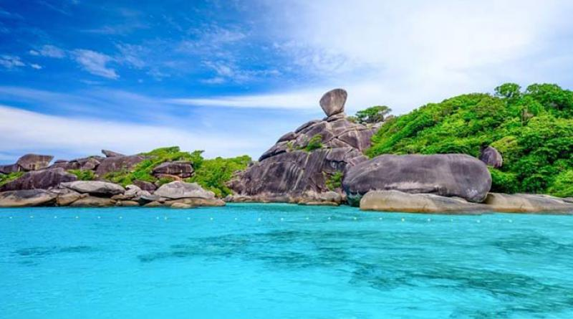
7 ден Пукет - острови Симилан
Закуска. Свободно време или по желание и срещу допълнително заплащане целодневна екскурзия до островната група Симилан. Наименованието, идващо от малайската дума „сембилан“, буквално означава „девет“, което е точният брой на островите в групата. Чудновати скални формирования, сякаш струпани от невидима ръка, се издигат на купчини от покритата със зеленина повърхност на островите и хвърлят своята сянка над белопясъчните плажове. Най - голямото богатство на Симилан обаче се крие под повърхността, където сред кораловите рифове цяло едно подводно царство, богато на флора и фауна, очаква да бъде открито. Програмата ще започне в 06.30 ч. с трансфер от хотела до кея, от който с лодка ще бъдат достигнати островите. Круизът предвижда спиране за плуване и гмуркане на няколко от най - интересните места по маршрута. А за да имате сили през целия ден, в пътуването е включен и обяд на бюфет с рибни специалитети. Връщане в Пукет около 17.30 ч. Нощувка.
8 ден остров Пукет – островна група Краби
Закуска. Свободно време или по желание и срещу допълнително заплащане целодневен тур до островите Краби. След трансфер (07.00 ч.) до пристанището, ферибот ще ви отведе до пристанище в провинция Краби, откъдето с бърза лодка групата продължава към красивото крайбрежие, състоящо се от стотици варовикови острови. Акцент на пътуването са прекрасните острови Тап, Мор, Кода, където ще имате възможност да се насладите на фините бели пясъци на плажовете и да се потопите в тюркоазените води на залива Пра Нанг. Предвиден е и обяд на остров Ао Нанг, известен още като Пилешкият остров. В ранния следобед – отпътуване обратно към Пукет. Връщане в хотела към 18.00 ч. Нощувка.
9 ден остров Пукет
Закуска. Свободно време за плаж и водни спортове. Нощувка.
10 ден остров Пукет
Закуска. Свободно време за плаж и водни спортове. Нощувка.
11 ден остров Пукет – Доха
Ранна закуска или сух пакет. Трансфер до летището за полет до Доха в 10.00 ч. Кацане в Доха в 13.20 ч. Полет за София в 16.45 ч. Кацане на аерогара София в 21.15 ч.
КРАЙНА ЦЕНА С ВКЛЮЧЕНИ ЛЕТИЩНИ ТАКСИ: 3465 лв.
Ранни записвания: отстъпка от 120 лв. от пакетната цена за записвания до 07.03.2019 г.
Пакетната цена включва: самолетен билет София – Доха – Чанг Май – Пукет – Доха – София с включени летищни такси (70 EUR към 25.01.2019 г.), самолетен билет с включени летищни такси за вътрешен полет Чанг Май – Пукет, 9 нощувки в хотели 4**** с ранно настаняване на 2-рия ден, от които 3 - в Чанг Май и 6 - на о-в Пукет, 10 закуски, туристическа обиколка на Чанг Май с включен обяд, традиционна вечеря в ресторант извън хотела с фолклорни танци, характерни за северен Тайланд, всички трансфери летище – хотел – летище, водач – преводач на бълг. език по време на цялото пътуване.
Забележка: пакетната цена е калкулирана при курс 1 USD = 1.65 лв. При промяна на обменния курс, пакетната цена ще бъде преизчислена.
Намаление за:
- дете от 02-10.99 г. с 2- възрастни в стая на допълн. легло – 140 лв.
- дете от 02-10.99 г. с 2- възрастни в стая без ползване на самостоятелно легло – 265 лв.
- 3- ти възрастен на допълнително легло – 115 лв.

Доплащане за:
- медицинска застраховка с покритие 25 000 EUR на Групама Застраховане ЕАД – 22 лв., над 65 г. – 31.00 лв., над 70 г. – 44 лв.
- единична стая – 695 лв.
- виза за Тайланд – 30 EUR + такса за подготовка на документи за виза – 20 лв.
- бакшиши за шофьори, екскурзоводи и пиколи – 30 EUR /заплащат се с основния пакет/.

Допълнителни мероприятия /заявяват се предварително и се заплащат с основния пакет/:
- еднодневен тур с включен обяд до Чанг Рай с посещение на Черната къща и Уат Ронг Кун – 88 USD при мин. 4 туристи
- еднодневен тур с включен обяд до планинския район Мае Таман, резервата за слонове, селищата на планинските племена, фабрика за хартия и оранжерия с орхидеи – 96 USD при мин. 4 туристи
- еднодневен тур до острови Симилан с включен обяд - 95 USD при мин. 2 туристи
- еднодневен тур до Краби с включен обяд – 90 USD при мин. 2 туристи
Забележка: екскурзиите се провеждат с местен екскурзовод на английски език. Група от записани мин. 10 туристи се придружава от българския водач. Цените на допълнителните екскурзии подлежат на препотвърждение, както и тяхната последователност на провеждане.
Примерни хотели, ползвани по тази програма – хотел Duangtawan Chiangmai 4* - супериор стаи (http://www.duangtawanhotelchiangmai.com/) или подобен в Чанг Май, хотел Deevana Plaza Phuket Patong 4* - делукс стаи изглед към града (http://www.deevanaplazaphuket.com/) или подобен на о-в Пукет.
Минимален брой туристи за осъществяване на екскурзията: 12 туристи
Срок за уведомление при недостигнат минимален брой туристи: 20 дни преди началната дата.
Необходими документи: задграничен паспорт с 6-месечна валидност към крайната дата на пътуване, попълнен формуляр на Консулски отдел на Тайланд, 1 актуална снимка. За издаването на туристическа входна виза за Тайланд: такса - 30 EUR.
Начин на плащане: депозит – 1-ва вноска 800 лв. при записване, 2-ра вноска – 1000 лв. до 60 дни преди датата, доплащане – до 30 дни преди отпътуване.
Застраховка „Отмяна на пътуване“: предоставяме възможност за сключване на допълнителна застраховка “Отмяна на пътуване” по чл. 80, ал. 1, т.14 от Закона за туризма, покриваща разходите за анулиране на пътуването, за съкращаване и прекъсване на пътуването, поради здравословни причини на пътуващия, негови близки, неотложно явяване на дело, съкращаване от работа и др. Стойността на застраховката се изчислява на база крайна дължима сума по договора, като има значение и възрастта на Потребителя. В зависимост от възрастта на туриста стойността на застраховката е между 3% и 8% върху крайната дължима сума по договора за организирано пътуване.
Туроператор “ТА Мондел Травел” е застрахована по смисъла на чл. 97, ал.1 от Закона за туризма в застрахователна компания АЛИАНЦ БЪЛГАРИЯ със застрахователна полица №13160183000000030 /валидна от 31.07.2018 г. до 30.07.2019 г./

